מדריך למשתמש
איך לשתף קבצים בצורה מאובטחת



שיתוף קבצים מאובטח ב-SpecterX
שיתוף קבצים דרך SpecterX עובר באופן אופן בכל מקום ממנו משותפים קבצים.
מערכת SpecterX מתממשקת לכלים והפלטפורמות הקיימים בארגון לשמירה על חווית משתמש חלקה, תוך הוספת אבטחה ויכולות שליטה מתקדמות.

Microsoft Outlook
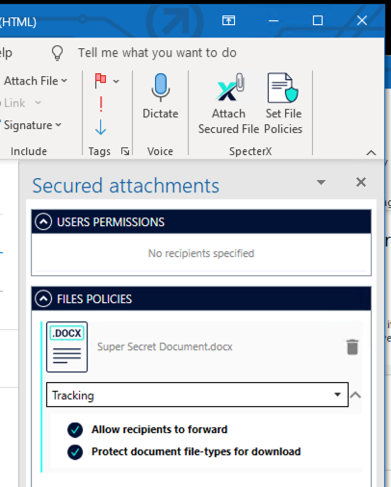

SpecterX Web Platform
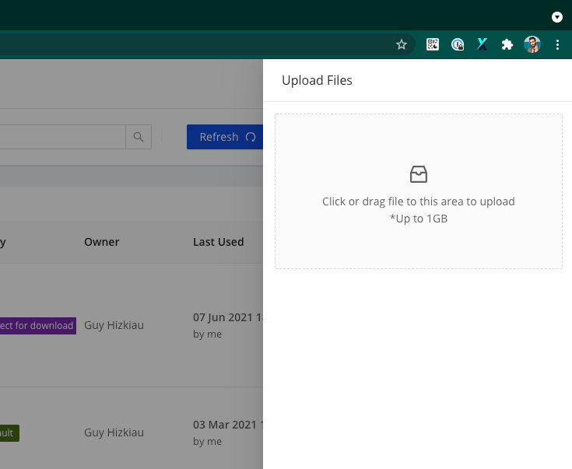

רקע
על מנת למנוע דליפות מידע לא רצויות מהארגון, העברת מידע לגורמים חיצוניים צריכה להיעשות בצורה מאובטחת. SpecterX הינה פלטרפורמה לשיתוף מאובטח המאפשרת לארגון להשיג מעקב ושליטה מלאים על המידע ששותף, בכל מקום אליו הוא נשלח.

שיתוף מאובטח מתוך Outlook
אחרי שיותקן תוסף SpecterX for Outlook בעמתדך, בעת פתיחת דוא"ל חדש ב-Outlook, יתווספו האייקונים הבאים: "Attach Secured File" ו- "Set File Policies".
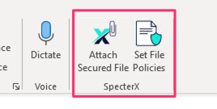
בכדי לשתף קובץ בצורה מאובטחת, יש לכתוב את רשימת הנמענים בשדות "אל" / "עותק" (במידת הצורך) וללחוץ על כפתור "Attach Secured File".
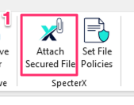
כעת יש לבחור את הקובץ הרצוי לשיתוף מאובטח וללחוץ על כפתור "פתח" או ללחוץ פעמיים (דאבל-קליק) על הקובץ הרצוי:
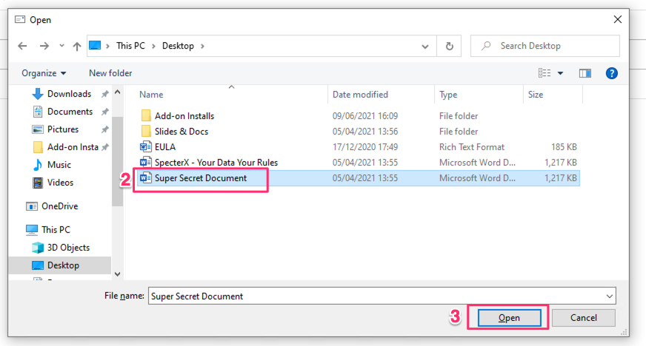

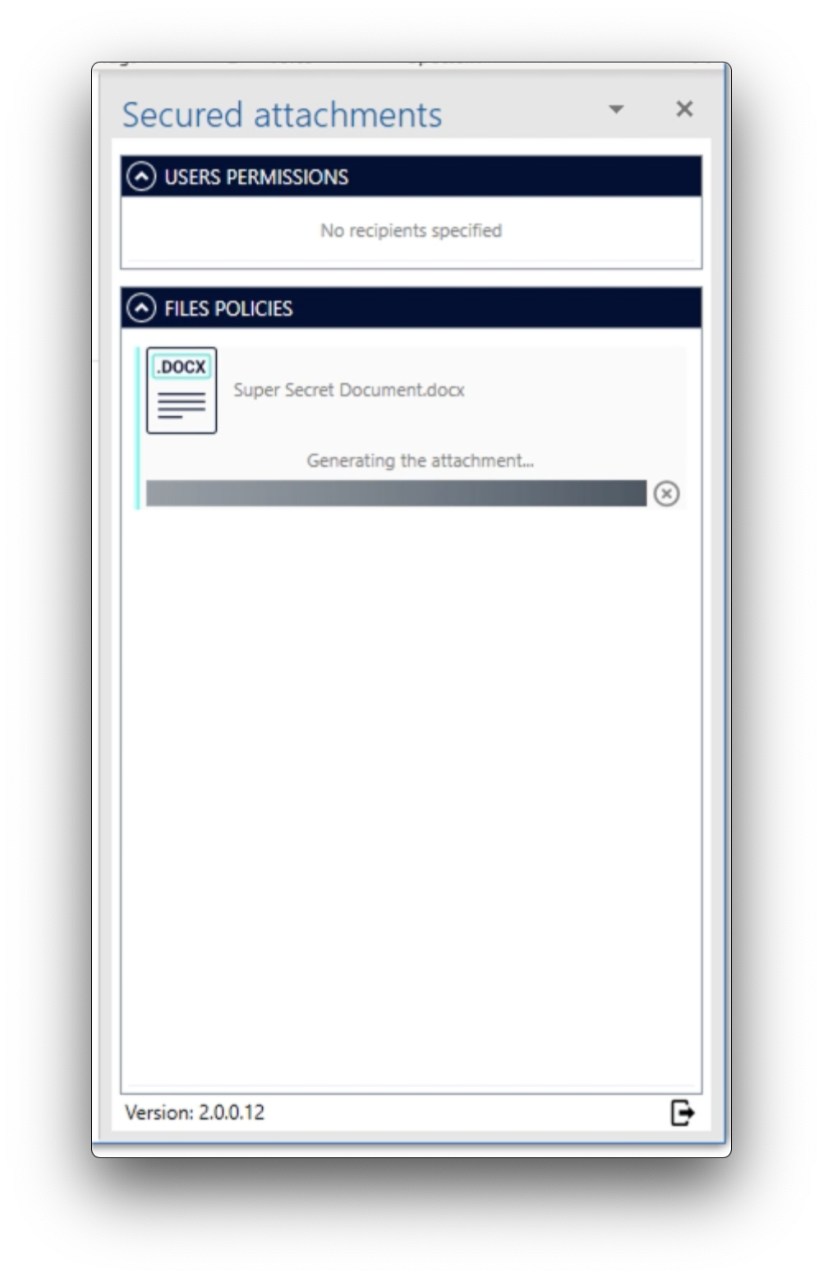
חלונית בשם "Secure attachments" תיפתח בצד החלון לכתיבת הודעת המייל.
הקבצים הנבחרים הוחלפו בקבצים מאובטחים הכפופים לחוקת הארגון.

קיימת האפשרות לבחור לכל אחד מנמעני ההודעה ("אל" / "עותק"), רמת הרשאות שונה הרלוונטית לאותו נמען באופן הבא:
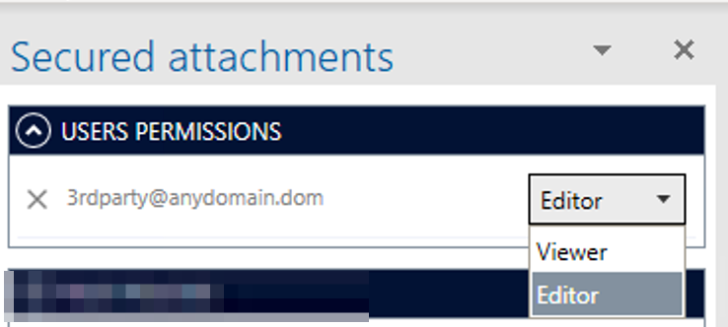

בכדי לבחור חוקה מתאימה לאכיפת מדיניות הגישה והשימוש בקובץ, יש ללחוץ על תפריט ה-Policies ולבחור חוקה מתאימה. ניתן גם להשאיר את החוקה הקיימת (Default) אשר משויכת על ידי מנהל המערכת באופן אוטומטי.
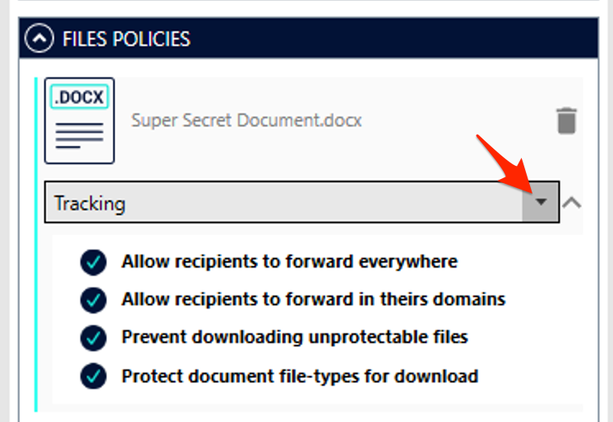
כעת ניתן לשלוח את ההודעה ובה הצרופות המוגנות על ידי מערכת SpecterX.

שיתוף מאובטח מתוך ממשק SpecterX Web

התחברות לממשק SpecterX Web
גש/י אל כתובת האינטרנט המשויכת לארגונך תחת פלטפורמת SpecterX.
https://meuhedet.specterx.com

השלמ/י את תהליך ההזדהות ע״י שימוש בזהות הארגונית שלך
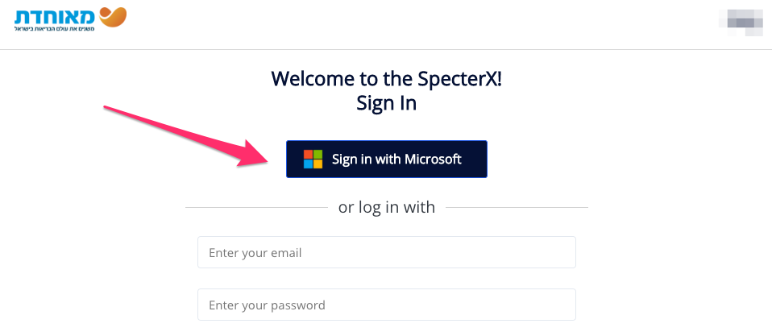

שיתוף קובץ
לחצ/י על כפתור ״Share a file" בצד הימני של חלון המערכת.

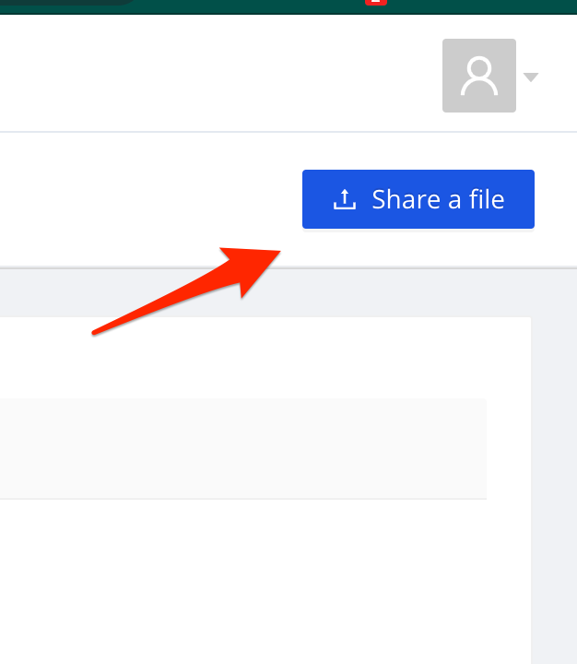

לחצ/י על החלונית האפורה שהופיעה או גרור את הקובץ הרצוי אל חלונית שיתוף הקבצים.
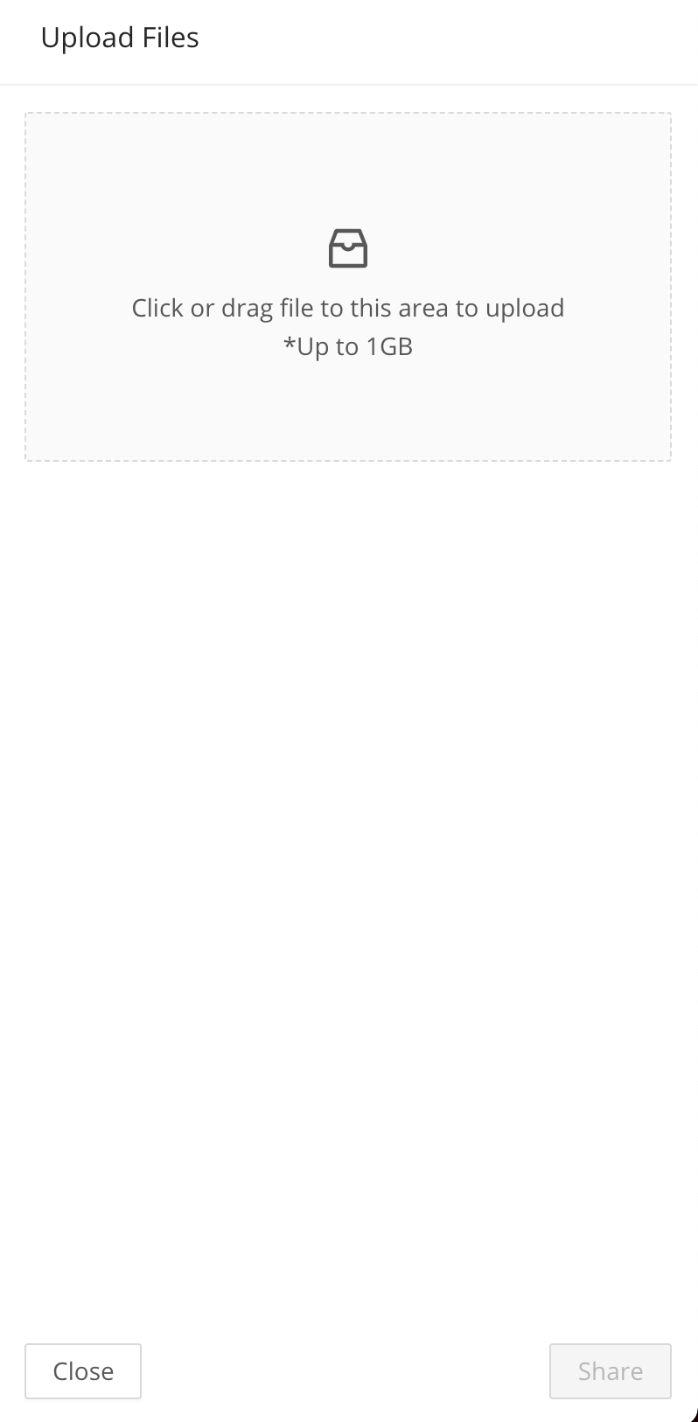
לאחר בחירת הקובץ הרצוי, חלונית חיווי תופיע מתחת לשם הקובץ אשר תציג את התקדמות העלאת הקובץ לאחסון מאובטח. כאשר תהליך העלאת הקובץ יסתיים בר החיווי יצבע ירוק ויופיע חיווי של 100% לסיום התהליך.

כשסיימ/ת להעלות קבצים לשיתוף, המשכ/י אל שלב בחירת החוקה על ידי לחיצה על כפתור Share בצד הימני התחתון של העמוד:
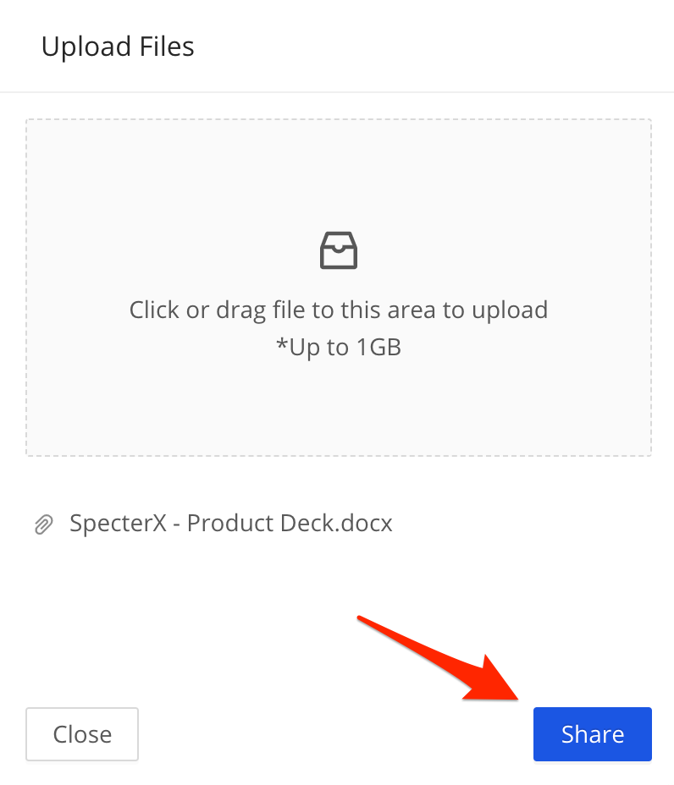

הכנס את כתובת האימייל של אחד הנמענים איתו תרצה/י לשתף את הקובץ ולחצ/י על כפתור Add או על מקש ה-Enter במקלדת. ניתן להוסיף כמה נמענים אחד אחרי השני תוך לחיצה על כפתור ה-Add או כפתור ה-Enter במקלדת עבור כל נמען.
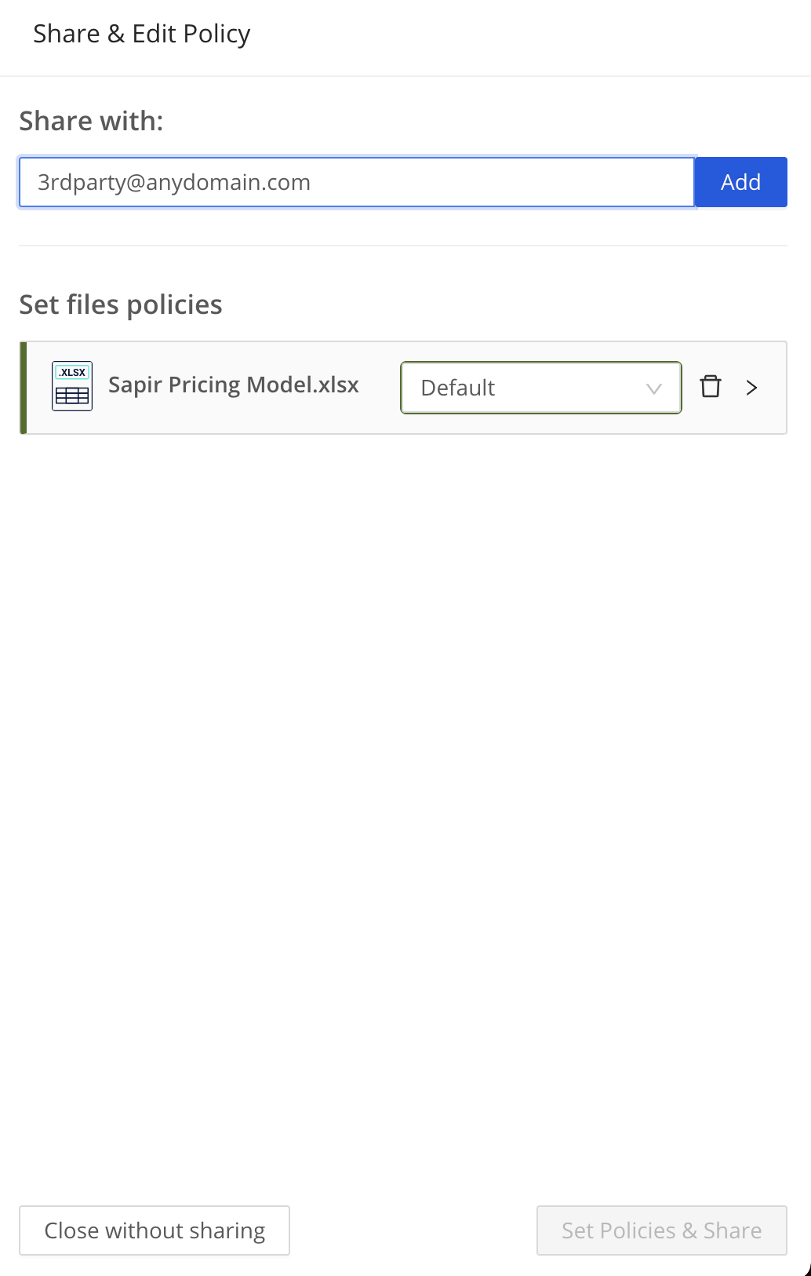
ניתן לשנות את הרשאות הנמען ל-Viewer על ידי לחיצה על כפתור ה-Editor.

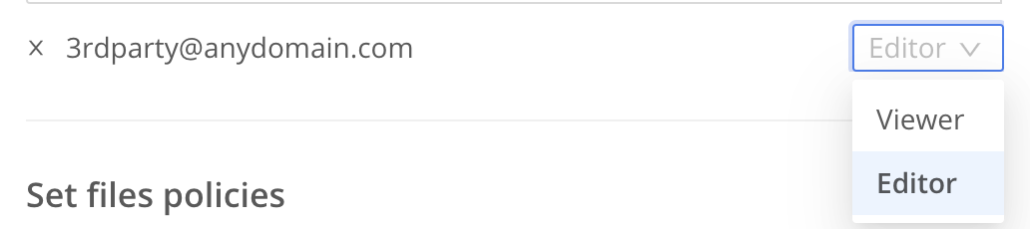

ניתן להגדיר חוקה לכל קובץ בנפרד על ידי בחירה של החוקה המתאימה.
החוקה תקבע את האופן בו הנמענים יוכלו לגשת ולהשתמש בקבצים המשותפים עימם.
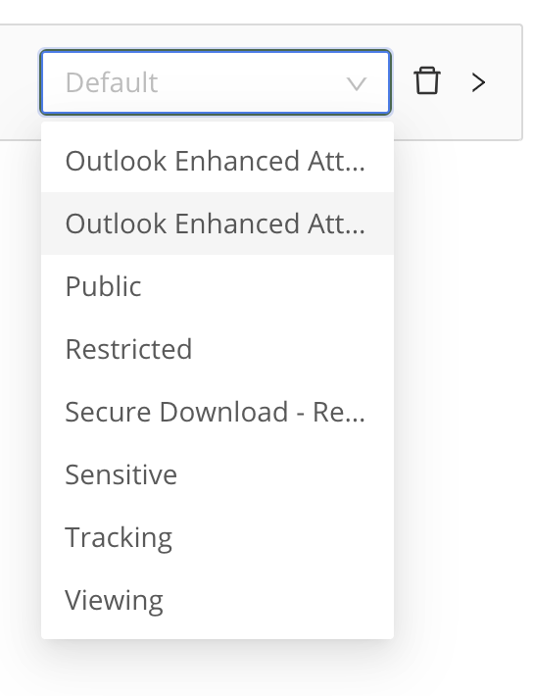

בכדי לשתף את הקובץ יש ללחוץ על כפתור "Set Policies & Share" בפינה הימנית התחתונה במסך.
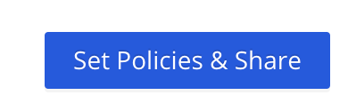
ברכותינו! ביצעת שיתוף מאובטח באמצעות פלטפורמת SpecterX.
התראות עבור הקבצים ששותפו ישלחו באופן אוטומטי לנמנעים. באפשרותך גם להעתיק את הלינק לגישה לקבצים ולשלוח לנמענים רלוונטיים על ידי לחיצה על כפתור "Copy to clipboard".

